Adolfo Hitler 1889 - 1945
http://www.biografiasyvidas.com/biografia/h/hitler.htm

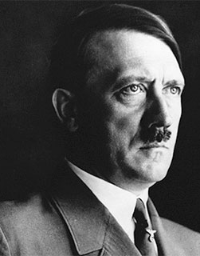
Braunau, Bohemia, 1889 - Berlín, 1945) Un loco en el gobierno de un pueblo fuerte
Máximo dirigente de la Alemania nazi. Tras ser nombrado canciller en 1933, liquidó las instituciones democráticas de la república e instauró una dictadura de partido único (el partido nazi, apócope de Partido Nacionalsocialista), desde la que reprimió brutalmente toda oposición e impulsó un formidable aparato propagandístico al servicio de sus ideas: superioridad de la raza aria, exaltación nacionalista y pangermánica, militarismo revanchista, anticomunismo y antisemitismo.
Adolf Hitler
La doctrina del «espacio vital» y el ideal pangermánico de unir los pueblos de lengua alemana lo llevarían a un agresivo expansionismo; en apoyo de su política beligerante, Hitler rearmó Alemania y reorganizó y modernizó su ejército hasta convertirlo en una maquinaria temible. Francia y Gran Bretaña consintieron la anexión de Austria y la ocupación de Checoslovaquia, pero la invasión alemana de Polonia desencadenó finalmente la Segunda Guerra Mundial (1939-45), cuya primera fase dio a Hitler el control de toda Europa, excepto Gran Bretaña. La fallida invasión de Rusia y la intervención de Estados Unidos invirtió el curso de la contienda; pese a la inevitable derrota, Hitler rechazó toda negociación, arrastró a Alemania a una desesperada resistencia y se suicidó en su búnker pocos días antes de la caída de Berlín.
Biografía
Hijo de un aduanero austriaco, su infancia transcurrió en Linz y su juventud en Viena. La formación de Adolf Hitler fue escasa y autodidacta, pues apenas recibió educación. En Viena (1907-13) fracasó en su vocación de pintor, malvivió como vagabundo y vio crecer sus prejuicios racistas ante el espectáculo de una ciudad cosmopolita, cuya vitalidad intelectual y multicultural le era por completo incomprensible. De esa época data su conversión al nacionalismo germánico y al antisemitismo.
En 1913 Adolf Hitler huyó del Imperio Austro-Húngaro para no prestar servicio militar; se refugió en Múnich y se enroló en el ejército alemán durante la Primera Guerra Mundial (1914-18). La derrota le hizo pasar a la política, enarbolando un ideario de reacción nacionalista, marcado por el rechazo al nuevo régimen democrático de la República de Weimar, a cuyos políticos acusaba de haber traicionado a Alemania aceptando las humillantes condiciones de paz del Tratado de Versalles (1919).
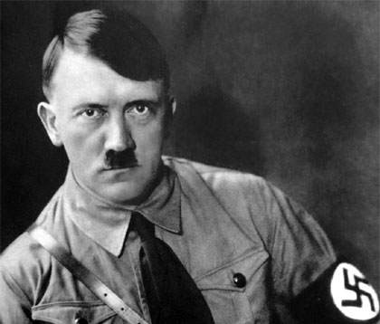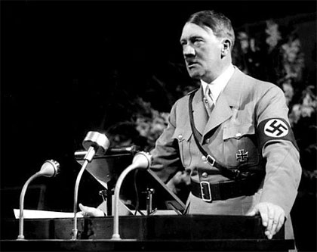
Hitler hacia 1933
De vuelta a Múnich, Hitler ingresó en un pequeño partido ultraderechista, del que pronto se convertiría en dirigente principal, rebautizándolo como Partido Nacionalsocialista de los Trabajadores Alemanes (NSDAP). Dicho partido se declaraba nacionalista, antisemita, anticomunista, antiliberal, antidemócrata, antipacifista y anticapitalista, aunque este último componente revolucionario de carácter social quedaría pronto en el olvido; tal abigarrado conglomerado ideológico, fundamentalmente negativo, se alimentaba de los temores de las clases medias alemanas ante las incertidumbres del mundo moderno. Influido por el fascismo de Mussolini, este movimiento, adverso tanto a lo existente como a toda tendencia de progreso, representaba la respuesta reaccionaria a la crisis del Estado liberal que la guerra había acelerado.
Sin embargo, Hitler tardaría en hacer oír su propaganda. En 1923 fracasó en un primer intento de tomar el poder desde Múnich, apoyándose en las milicias armadas de Ludendorff («Putsch de la Cervecería»). Fue detenido, juzgado y encarcelado, aunque tan sólo pasó en la cárcel nueve meses, tiempo que aprovechó para plasmar sus ideas políticas extremistas en un libro que tituló Mi lucha y que diseñaba las grandes líneas de su actuación posterior.
A partir de 1925, ya puesto en libertad, Hitler reconstituyó el Partido Nacionalsocialista expulsando a los posibles rivales y se rodeó de un grupo de colaboradores fieles como Goering, Himmler y Goebbels. La profunda crisis económica desatada desde 1929 y las dificultades políticas de la República de Weimar le proporcionaron una audiencia creciente entre las legiones de parados y descontentos dispuestos a escuchar su propaganda demagógica, envuelta en una parafernalia de desfiles, banderas, himnos y uniformes.
El Tercer Reich
Combinando hábilmente la lucha política legal con el uso ilegítimo de la violencia en las calles, los nacionalsocialistas o nazis fueron ganando peso electoral hasta que Hitler (que nunca había obtenido mayoría) fue nombrado jefe del gobierno por el presidente Hindenburg en 1933. Desde la Cancillería, Hitler destruyó el régimen constitucional y lo sustituyó por una dictadura de partido único basada en su poder personal. Se iniciaba así el llamado Tercer Reich (el Tercer Imperio alemán, tras el Sacro Imperio del medievo y el Imperio de 1871, desaparecido con la Primer Guerra Mundial), que no fue sino un régimen totalitario basado en un nacionalismo exacerbado y en la exaltación de una superioridad racial sin fundamento científico alguno (basado en estereotipos que contrastaban con la ridícula figura del propio Hitler).
Tras la muerte de Hindenburg, Hitler se proclamó Führer o «caudillo» de Alemania y sometió al ejército a un juramento de fidelidad.
La sangrienta represión contra los disidentes culminó en la purga de las propias filas nazis durante la «Noche de los Cuchillos Largos» (1934) y la instauración de un control policial total de la sociedad, mientras que la persecución contra los judíos, iniciada con las racistas Leyes de Núremberg (1935) y con el pogromo conocido como la «Noche de los Cristales Rotos» (1938), conduciría al exterminio sistemático de los judíos europeos a partir de 1939 (la «Solución Final»).
La política internacional de Hitler fue la clave de su prometida reconstitución de Alemania, basada en desviar la atención de los conflictos internos hacia una acción exterior agresiva. Se alineó con la dictadura fascista italiana, con la que intervino en auxilio de Franco en la Guerra Civil española (1936-39), ensayo general para la posterior contienda mundial; y completó sus alianzas con la incorporación del Japón en una alianza antisoviética (Pacto Antikomintern, 1936) hasta formar el Eje Berlín-Roma-Tokyo (1937).
Militarista convencido, Hitler empezó por rearmar al país para hacer respetar sus demandas por la fuerza (restauración del servicio militar obligatorio en 1935, remilitarización de Renania en 1936); con ello reactivó la industria alemana, redujo el paro y prácticamente superó la depresión económica que le había llevado al poder.
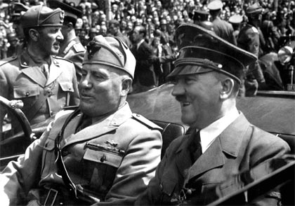
Mussolini y Hitler (Múnich, 1940)
Luego, apoyándose en el ideal pangermanista, reclamó la unión de todos los territorios de habla alemana: primero se retiró de la Sociedad de Naciones, rechazando sus métodos de arbitraje pacífico (1933); luego forzó el asesinato del presidente austriaco Dollfuss (1934) y el Anschluss o anexión de Austria (1938); a continuación reivindicó la región checa de los Sudetes y, tras engañar a la diplomacia occidental prometiendo no tener más ambiciones (Conferencia de Múnich, 1938), ocupó el resto de Checoslovaquia, la dividió en dos y la sometió a un protectorado; aún se permitió arrebatar a Lituania el territorio de Memel (1939).
La Segunda Guerra Mundial
Cuando el conflicto en torno a la ciudad libre de Danzig le llevó a invadir Polonia, Francia y Gran Bretaña reaccionaron y estalló la Segunda Guerra Mundial (1939-45). Adolf Hitler había preparado sus fuerzas para esta gran confrontación, que según él habría de permitir la expansión de Alemania hasta lograr la hegemonía mundial (Protocolo Hossbach, 1937); en previsión del estallido bélico había reforzado su alianza con Italia (Pacto de Acero, 1939) y, sobre todo, había concluido un Pacto de no agresión con la Unión Soviética (1939), acordando con Stalin el reparto de Polonia.
El moderno ejército que había preparado obtuvo brillantes victorias en todos los frentes durante los dos primeros años de la guerra, haciendo a Hitler dueño de casi toda Europa mediante una «guerra relámpago»: ocupó Dinamarca, Noruega, Holanda, Bélgica, Luxemburgo, Francia, Yugoslavia y Grecia (mientras que Italia, España, Hungría, Rumania, Bulgaria y Finlandia eran sus aliadas, y países como Suecia y Suiza declaraban una neutralidad benévola).
Sólo la Gran Bretaña de Churchill resistió el intento de invasión (batalla aérea de Inglaterra, 1940); pero la suerte de Hitler empezó a cambiar cuando lanzó la invasión de Rusia (1941), respondiendo tanto al ideal anticomunista básico del nazismo como al proyecto de arrebatar a la «inferior» raza eslava del este el «espacio vital» que soñaba para engrandecer a Alemania. A partir de la batalla de Stalingrado (1943), el curso de la guerra se invirtió, y las fuerzas soviéticas comenzaron una contraofensiva que no se detendría hasta tomar Berlín en 1945; simultáneamente, se reabrió el frente occidental con el aporte masivo en hombres y armas procedente de Estados Unidos (involucrados en la guerra desde 1941), que permitió el desembarco de Normandía (1944).
Derrotado y fracasados todos sus proyectos, Hitler vio cómo empezaban a abandonarle sus colaboradores mientras la propia Alemania era acosada por los ejércitos aliados; en su limitada visión del mundo no había sitio para el compromiso o la rendición, de manera que arrastró a su país hasta la catástrofe. Después de haber sacudido al mundo con su sueño de hegemonía mundial de la «raza» alemana, provocando una guerra total a escala planetaria y un genocidio sin precedentes en los campos de concentración, Hitler se suicidó en el búnker de la Cancillería donde se había refugiado, pocos días después de la entrada de los rusos en Berlín.

